**合同编号：郑大-询价-2021-0043**

**郑州大学政府采购货物合同**

**甲方：郑州大学**

**乙方：郑州耐尔特电子科技有限公司**

本合同于 2021 年 11 月 15 日由甲乙双方按下述条款签署。

在甲方为获得**郑州大学机械与动力工程学院公修实验室采购项目**货物和伴随服务实施公开招标情况下，乙方参加了公开招标。通过公开招标，甲方接受了乙方以总金额**人民币，贰拾陆万柒仟元整、¥267000元**（以下简称“合同价”）的投标。双方以上述事实为基础，签订本合同。

**一、供货范围及分项价格表（详见附件1、附件2）**

1.本合同所指设备详见附件1、附件2 ，此附件是合同中不可分割的部分。

2.总价中包括设备金额、包装、运输保险费、装卸费、安装及相关材料费、调试费、软件费、检验费及培训所需费用及税金等，甲方不再另行支付任何费用。

**二、质量及技术规格要求**

乙方须按合同要求提供全新设备（包括零部件、附件、备品备件等），设

备的质量标准、规格型号、具体配置、数量等符合招标标书要求，其产品为原厂生产，

且应达到乙方投标文件及澄清文件中明确的技术标准。

乙方应在本合同生效后7个工作日内向甲方提供安装计划及质量控制规范；

并于月日前进驻安装现场；所有设备运送到甲方指定地点后，双方在 10 日内

共同验收并签署验收意见。如甲方无正当理由，不得拒绝接收；在安装调试过程中，

甲方有权采取适当的方式对乙方产品质量标准、规格型号、具体配置、数量以及安装质量和进度等进行检查。甲方如果发现乙方所供设备不符合合同约定，甲方有权单方解除合同，由此产生的一切费用由乙方承担。

**三、包装与运输**

设备交付使用前发生的所有与设备相关的运输、安装及安全保障事项等均由乙方负责；设备包装应符合抗震、防潮、防冻、防锈以及长途运输等要求，对由于包装不当或防护措施不力而导致的商品损坏、损失、腐蚀等损失均由乙方承担；在设备交付使用前所发生的所有与设备相关的经济纠纷及法律责任均与甲方无关。

**四、质保期与售后服务（详见附件3）**

1.所有设备免费质保期为**3**年（自验收合格并交付给甲方之日起计算），终身维护、维修。

2.在质保期内，因产品质量造成的问题，供货方免费提供配件并现场维修，且所提供的任何零配件必须是其原设备厂家生产的或经其认可的。产品存在质量问题，甲方有权要求乙方换货。

3.乙方须提供一年 2次全免费（配件+人力）对产品设备的维护保养。

4.乙方承诺凡设备出现故障，自接到甲方报修电话4小时内响应，12小时内到达

现场，24小时内解决故障问题。保修期外只收取甲方零配件成本费，其他免费。

5.乙方有责任对甲方相关人员实施免费的现场培训或集中培训措施，保证甲方相关人员能够独立操作、熟练使用、维护和管理有关设备。

6.其它：

**五、技术服务**

1.乙方向甲方免费提供标准安装调试及1人次国内操作培训。

2.乙方向甲方提供设备详细技术、维修及使用资料。

3.软件免费升级和使用。

**六、专利权**

乙方应保证甲方在使用其所提供的产品时免受第三方提出侵犯其专利权、商标权或保护期的起诉。

**七、免税**

1.属于进口产品，用于教学和科研目的的，中标价为免税价格。

2.免税产品应由甲乙双方依据海关的要求签订委托进口代理协议，确认甲乙双方

的责任与义务。委托进口代理协议作为本合同的不可分割部分。

3.免税产品通关时乙方必须进行商检，未商检的，造成的损失由乙方承担。

**八、交货时间、地点与方式**

1.乙方于 2021 **年**  11 **月** 30 **日**之前将货物按甲方要求在甲方指定地点交货、安装、调试完毕，并具备使用条件，未经甲方允许每推迟一天，按合同总额的千分之五扣除违约金。

2.乙方负责所供货物包装、运输、安装和调试，并承担所发生的费用；甲方为乙方现场安装提供水、电等便利条件。

3.安装过程中若发生安全事故由乙方承担。

4.乙方安装人员应服从甲方的管理，遵守国家法律法规和学校相关制度，否则一

切后果均由乙方承担。

5.货物交付使用前，乙方负责对提供货物进行看管，并承担货物的丢失、损毁等风险。

**九、验收方式**

1.初步验收。甲方按合同所列质量标准、规格型号、技术参数以及数量等在现场验收，并填写初步验收单（详见附件4）。验收时，甲方有权提出采用技术和破坏相结合的方法。

乙方应向甲方移交所供设备完整的使用说明书、合格证及相关资料。乙方在所有设备（工程）安装调试、软件安装完毕后，开展现场培训，使用户能够独立熟练操作使用仪器或设备，尔后由供需双方共同初步验收；甲乙双方如产生异议，由第三方重新进行验收。如果乙方提供的货物与合同不符，甲方有权拒绝验收，由此所产生的一切费用由乙方承担。

2.正式验收：依据河南省财政厅“《关于加强政府采购合同监督管理工作的通知》【豫财购（2010）24号】”文件要求，政府采购合同金额50万元以上的货物采购项目，由使用单位初验合格后，向国有资产管理处提出验收申请，由采购单位领导牵头，会同财务、审计、资产管理及专家成立验收专家组进行正式验收。学校验收通过后，才能支付合同款项。

**十、付款方式**

1.本合同总价款（大写）为：贰拾陆万柒仟元整**（小写：￥267000.00元）**。

2.付款方式：货物验收合格后，经审计后，甲方向乙方支付全部货款的95％即人

民币**贰拾伍万叁仟陆佰伍拾元整**元整（小写：￥**253650**元），质保期满后，甲方向乙方支付剩余的全部货款即人民币**壹万叁仟叁佰伍拾元整**元整（小写：￥**13350**元）。

**十一、履约担保**

乙方向甲方以转账的方式提供合同总额5%的履约保证金。履约担保金在签订合同前交学校财务处，货物验收合格，正式交付使用后予以退还。

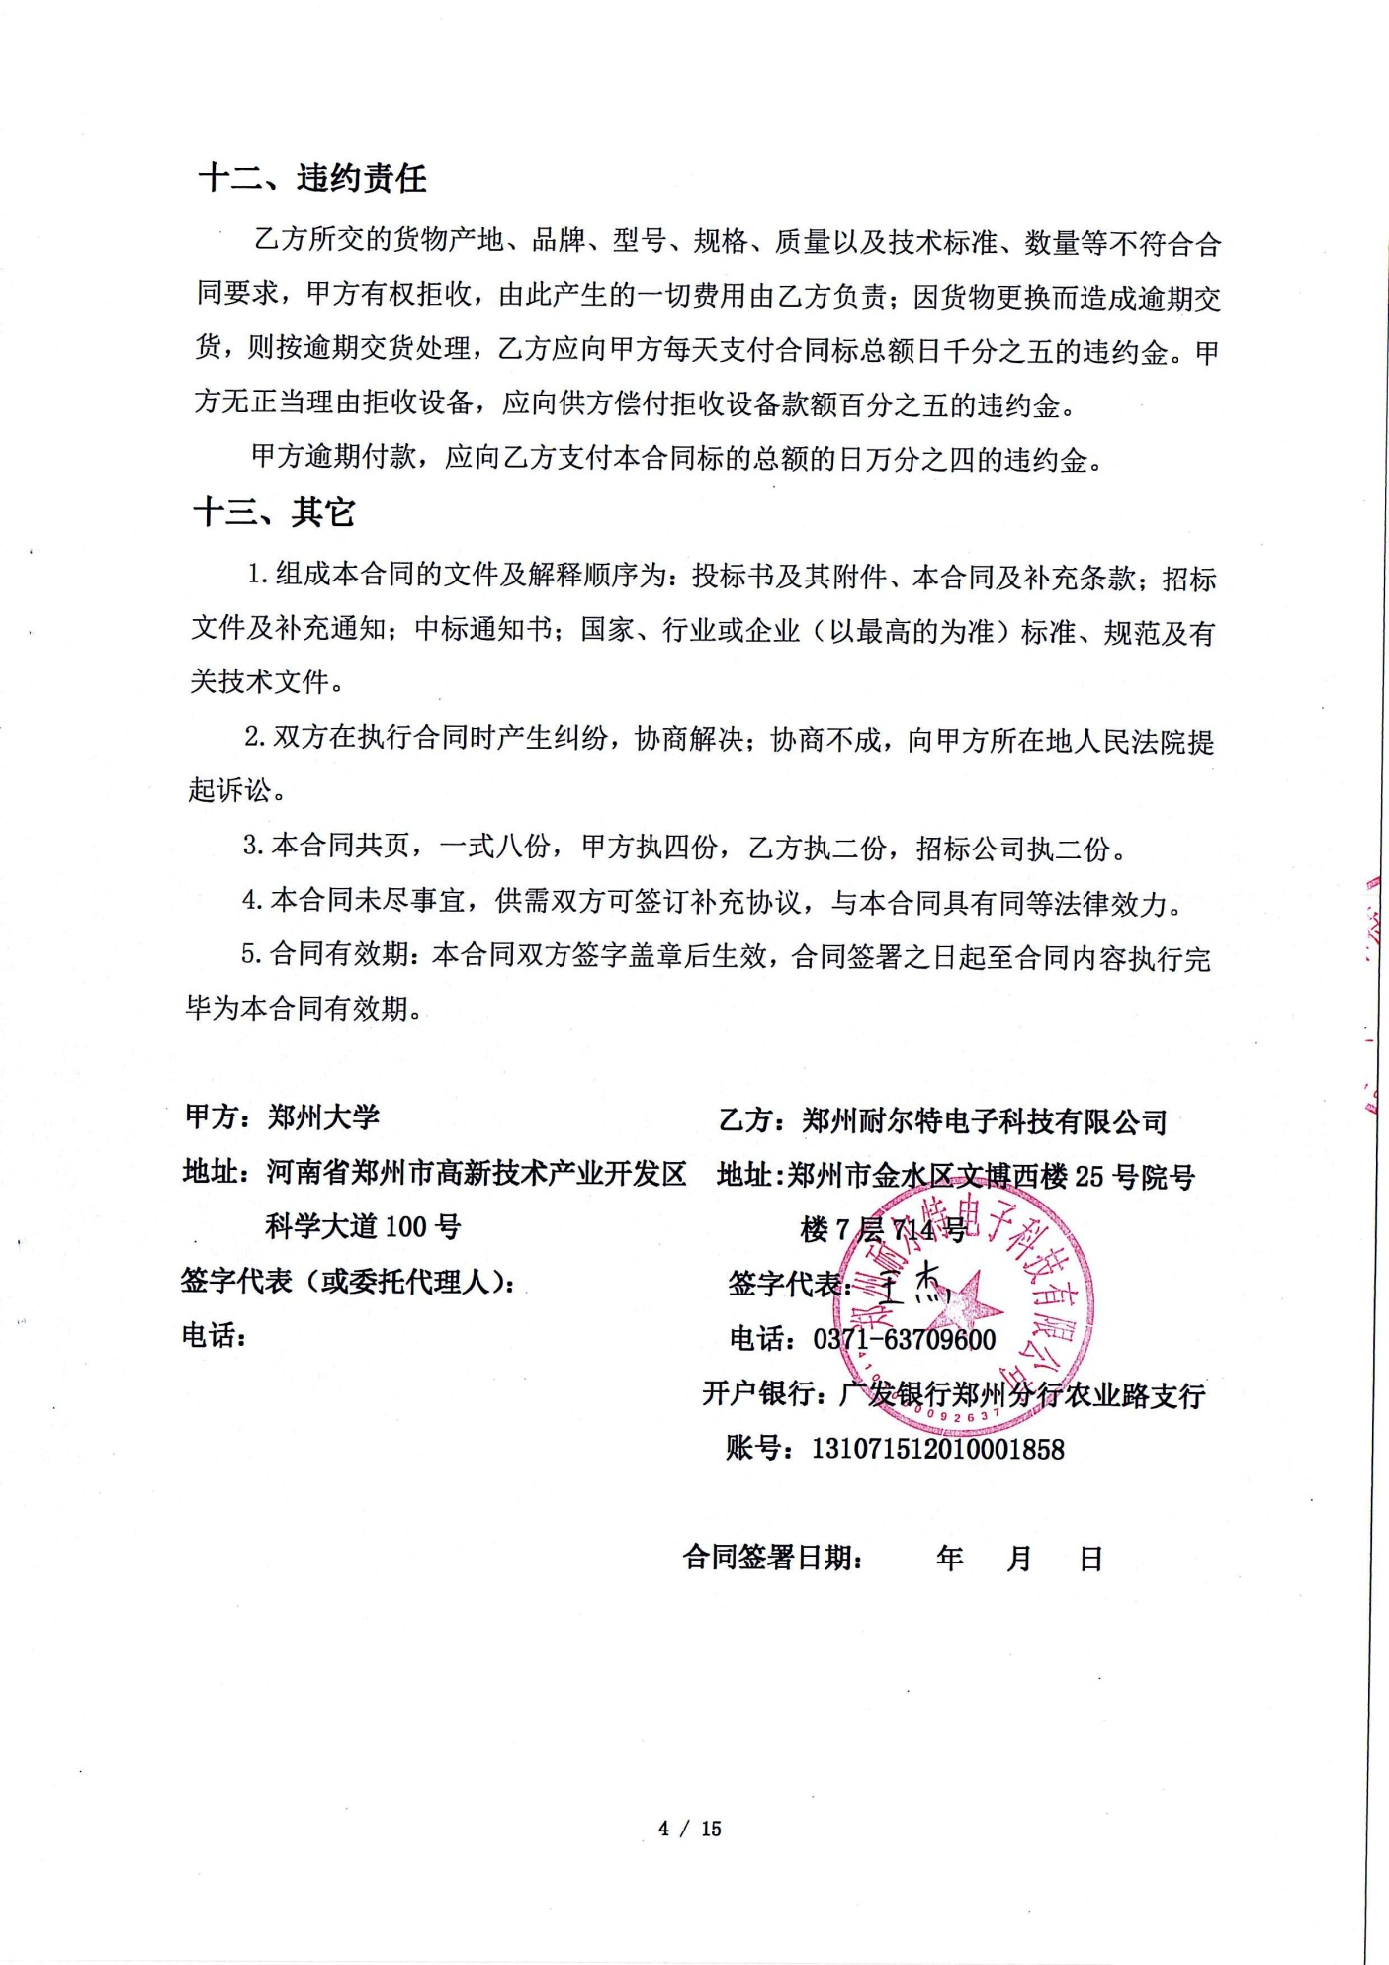

附件1：

**供货范围及分项价格表** 单位：元

| **序号** | **设备名称** | **品牌型号** | **制造厂（商）** | **原产地（国）** | **数量** | **单价** | **合价** | **备注** |
| --- | --- | --- | --- | --- | --- | --- | --- | --- |
| 1 | 千兆交换机 | 华三、H3C  S5110V2 | 杭州华三通信技术有限公司 | 中国 | 2 | 3500 | 7000 |  |
| 2 | 机柜 | 兴华、XH22U | 兴华 | 中国 | 1 | 2100 | 2100 |  |
| 3 | 企业无线路由 | 华三、wx250 | 杭州华三通信技术有限公司 | 中国 | 1 | 3000 | 3000 |  |
| 4 | 智能门禁 | 大华、DH-ASI7213X | 浙江大华股份有限公司 | 中国 | 1 | 9500 | 9500 |  |
| 5 | 智慧黑板 | 峰宁、FN-8670H11 | 上海峰宁信息科技股份有限公司 | 中国 | 1 | 66900 | 66900 |  |
| 6 | 实验室改造 | 定制 | 郑州耐尔特电子科技有限公司 | 中国 | 1 | 79800 | 79800 |  |
| 7 | 电线电缆强弱电改造 | 定制 | 郑州耐尔特电子科技有限公司 | 中国 | 1 | 36000 | 36000 |  |
| 8 | 除尘机 | 飞利浦、手持大吸力扫地机 XB2023 | 飞利浦(中国)投资有限公司 | 中国 | 3 | 900 | 2700 |  |
| 9 | 实验仪器维修以及物联及测试 | 定制 | 郑州耐尔特电子科技有限公司 | 中国 | 20 | 3000 | 60000 |  |
| 合计：小写：￥267000元大写：人民币贰拾陆万柒仟元整元整 | | | | | | | | |

附件2：

**设备技术规格参数、功能描述及配置清单表**

|  |  |  |  |  |  |
| --- | --- | --- | --- | --- | --- |
| **序号** | **设备名称** | **具体技术规格参数、功能描述及配置清单描述** | **单位** | **数量** | |
| **1** | 千兆交换机 | 1. 性能：交换容量≥336Gbps；转发性能≥96Mpps  2. MAC地址表≥16K  3. 接口类型：≥24个GE端口，≥2个千兆SFP口，≥2个万兆SFP+口  4. 支持虚拟化：最大堆叠台数≥9台  5. 支持ipv4/ipv6静态路由、支持RIPv1/v2、RIPng、支持OSPFv1/v2，OSPFv3、支持VRRP  6. 支持STP/RSTP/MSTP协议；  7. 支持基于源MAC地址、目的MAC地址、源IP地址、目的IP地址、TCP/UDP端口号、协议类型、VLAN等ACL；  8. 支持用户分级管理和口令保护 、支持AAA认证 、Radius认证 、MAC地址认证、802.1X认证、支持HWTACACS 、支持SSH2.0 、支持端口隔离 、端口安全  9. 支持端口镜像、支持流镜像  10. 支持SNMP 、RMON（Remote Monitoring）、支持VCT（Virtual Cable Test）电缆检测功能  11. 支持绿色节能，要求满载功率≤26W | 台 | 2 | |
| **2** | 机柜 | 22标准服务器机柜含PDU | 台 | 1 | |
| **3** | 企业无线路由 | 固化8个千兆电口，固化1个千兆光口，2G内存，内置1T硬盘，1U尺寸，并发带机数300（集成状态防火墙/安全域，提供网监对接功能授权 | 台 | 1 | |
| **4** | 智能门禁 | 处理器：8核2.0GHZ处理器  存储：2G RAM+16G Flash  屏幕：8吋电容触控屏，分辨率≥1280×800  摄像头：500W像素双目摄像头（可见光+红外光）  补光灯：自带红外和白色补光灯，支持灯光亮度调节  光感和测距：自带光感传感器和测距传感器  测温精度：±0.1℃  声音：真人语音  接口：以太网×1，继电器×1，USB×1，RS485×1，开门按钮×1，韦根×1，报警输入×2，报警输出×1  材质：钢化玻璃面板、CNC雕刻铝合金外壳  通讯方式：以太网  读卡：屏下读卡，支持M1、CPU卡   扫码：支持扫描手机屏显二维码进行验证  人脸识别：内置算法，活体识别，不小于3万面部特征  在线升级：支持OTA软件升级，可升级固件和应用程序防护等级：不低于IP65   工作环境：零下20摄氏度到60摄氏度， | 台 | 1 | |
| **5** | 智慧黑板 | 整体参数：型号（峰宁FN-8670H11）  1.采用电容触摸技术，超薄一体化设计，超薄侧板，外观简洁。长度≥4000mm，高度≥1170mm，厚度≤80mm；显示尺寸86英寸，对比度≥4000:1，亮度≥450cd/㎡，单屏物理分辨率≥3840*2160。。  2.两侧黑板全幅面具有磁吸附功能，左右侧板采用高抗反光纳米材料。  3.表面支持超过3种以上类型的笔书写:水性笔、普通粉笔、无尘粉笔等多种书写方式。防眩光全物理钢化玻璃。  4.黑板下沿备有超过1.8mm宽笔槽，边沿圆化处理，方便老师取置书写笔，与主框架一体化设计且内置2*15W音箱，并支持单独听功能。  5.采用1.8mm厚防眩光钢化玻璃，防滑防撞；防眩玻璃透光率≥90%，表面硬度≥7H，雾度≤5%。  低蓝光保护：液晶显示屏可有效过滤LED光源中的大量有害蓝光，保护视力健康。  6.黑板具备3路前置USB3.0接口,且前置USB接口全部支持Windows及Android双系统数据读取，方便数据共享操作；当U盘等外部存储设备插入USB接口时，存储设备自动切换到Windows或者安卓系统下：屏幕显示Windows画面，U盘等存储设备自动切换到Windows下；屏幕显示屏幕安卓画面，则U盘等存储设备自动切换到安卓界面下使用；  7.黑板安卓和Windows两个系统之间可同步编辑、同步更新（安卓系统编辑步骤保存后，可在windows系统下同步最新修改步骤）。  8.整机具有一键开关机、节能三键合一,一键安卓切换，图像模式选择，信号通道，音量加减等不少于6个前置物理按键。前置接口包括USBTOUCH，HDMI，USB（全通道）。所有按键及接口位于黑板屏幕下侧。  9.自带无线 AP 模块，支持一键自建热点（覆盖5G、2.4G双频模式），一边连 WiFi 上网，一边开热点共享。 | 套 | 1 | |
| **6** | 实验室改造 | 原实验室拆除及搬运等；  国标材料铝扣板吊顶、墙面处理及家乐氏乳胶漆、地面保洁处理、门窗维修处理及窗帘新装。 | 项 | 1 | |
| **7** | 电线电缆强弱电改造 | 实验仪器设备电源32点位，网络32点位，主电源(4*16+10)线路1条。 | 项 | 1 |
| **8** | 除尘机 | 功能用途  包装尺寸：长335mm；宽535mm；高293mm  吸尘：1.4 m³/min 吹风：0.8 m³/min  额定功率:1500W 电源：220V  产品净重：4.4KG  吸头：二合一宽扁吸  最大集尘容量：1.3L  布质集尘袋 500 ml 纸质集尘袋 330 ml 高/中/低：33/50/133 min | 套 | 3 |
| **9** | 实验仪器维修以及物联及测试 | 共有20台套实验仪器维修，7+12台设备仪器互联互通及测试。 | 台（项） | 20 |

附件3：

**售后服务计划及保障措施**

致:郑州大学

我单位就招标编号: 郑大-询价-2021-0043售后服务及质量保证承诺如下:

1、我公司郑重承诺本次投标活动中，所有投标货物质保期限为**：免费质保服务期限自验收合格之日起3年**。

2、在接到用户故障报修通知后，0.5小时内响应，提供应急策略，并以优良的服务态度，便利、快捷的方式，4小时内到达用户现场，排除故障，实施维修，直至设施能正常工作。所有设备质保3年，质保期内设备发生故障：如设施出现质量问题，无偿维修，不收取任何额外费用；无法维修的免费更换同型号同质量的产品；质保期满后终身提供优质服务，提供上门维护，我司积极配合，及时维修，只收取成本费，不收取上门费（工时费）。

3、质保期内的服务承诺

我公司承诺对本次项目整体提供技术支持。

※质量保证及索赔

在质量保证期内，由于我司原因造成设备质量或规格与合同规定不符，由我公司解决；

在质量保证期内，设备（含备机）出现故障予以无偿维修、免费更换配件；

4、我公司技术人员对所售货物定期巡检，免费进行货物的维护、保养服务，使货物使用率最大化，每年内不少于 2次上门保养服务。

5、安装/配送：我公司提供的安装/配送方案为：**我公司中标后及时组织货源下单，通过汽车运输方式配送上门服务，并和用户及厂家工程师三方现场开箱验收，并按照合同约定安装调试服务并培训，直到客户熟练操作为止**

6、项目所提供的其它免费物品或服务 **免费为贵单位提供每年不少于2次的上门保养服务**；

7、我单位保证本次所投货物均是全新合格产品。

8、质保期过后的售后服务计划及收费明细：**质保期满后终身提供优质服务，提供上门维护，积极配合，及时维修，只收取成本费，不收取上门费（和工时费）**；

9、响应本次采购项目均为交钥匙项目，所需的一切货物、材料、费用等，全部

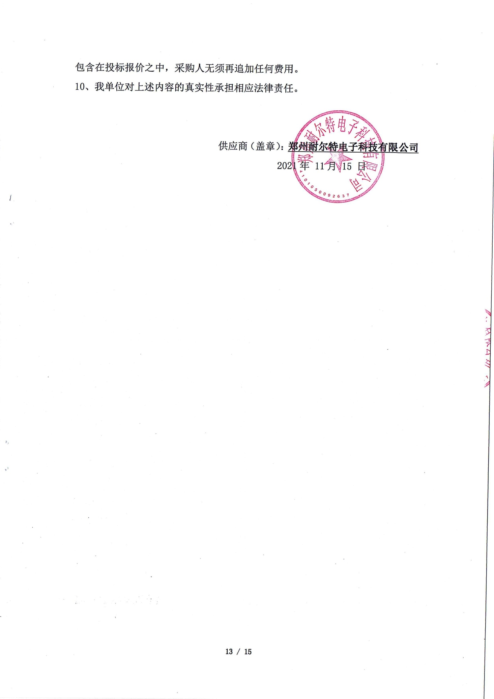

附件4：

**郑州大学仪器设备初步验收单**

**No. 年 月 日**

|  |  |  |  |  |  |  |  |  |  |  |  |  |  |  |
| --- | --- | --- | --- | --- | --- | --- | --- | --- | --- | --- | --- | --- | --- | --- |
| 使用单位 | |  | | | 使用人 |  | | 合同编号 | | | | |  | |
| 供货商 | |  | | | | | | | 合同总金额 | | | |  | |
| 设备明细（品名、型号、规格、生产厂家、数量、金额等，不够可另附表） | | | | | | | | | | | | | | |
| **序号** | **品名** | | | **技术参数**  **（规格型号）** | | | **生产厂家（产地）** | | | **数量** | | **单位** | | **金额** |
|  |  | | |  | | |  | | |  | |  | |  |
|  |  | | |  | | |  | | |  | |  | |  |
|  |  | | |  | | |  | | |  | |  | |  |
| 实 物 验 收 情 况 | 外观质量（有无残损，程度如何）。 | | | | | | | | | | | | | |
| 清点数量（主机、配件、型号、规格、产地是否与招投标文件、合同、发票、装箱单的数量相同，若有出入，说明缺件名称、规格、数量、金额）。 | | | | | | | | | | | | | |
| 仪器设备安装调试及使用人员培训情况（是否完成整套设备安装、有无安装缺陷，使用人员是否经过培训）。 | | | | | | | | | | | | | |
| 技术验收情况 | 依据合同约定技术条款逐一测定设备的性能和各项技术指标，所测结果是否与合同约定技术条款规定的一样，性能是否稳定，配件是否齐全，是否有安全隐患，具体说明。 | | | | | | | | | | | | | |
| 初步验收情况 | □通过验收 □整改后再组织验收  □不通过验收 索赔要求 □其他结论 | | | | | | | | | | | | | |
| 验收小组  成员签字 | | |  | | | | 供货商  授权代表签字 | | | |  | | | |

附件5：

**中标通知书**

